Муниципальное бюджетное образовательное учреждение общеразвивающего вида детский сад №57 «Радуга»

Проект
История Старого Оскола. Моя малая Родина

Авторы проекта:
Мячина Т.Н.
Борисюк Е.В.

г. Старый Оскол
2014 г.

Тема: «История Старого Оскола. Моя малая Родина»
Тип проекта: Долгосрочный (сентябрь2012г. – май2013г.)

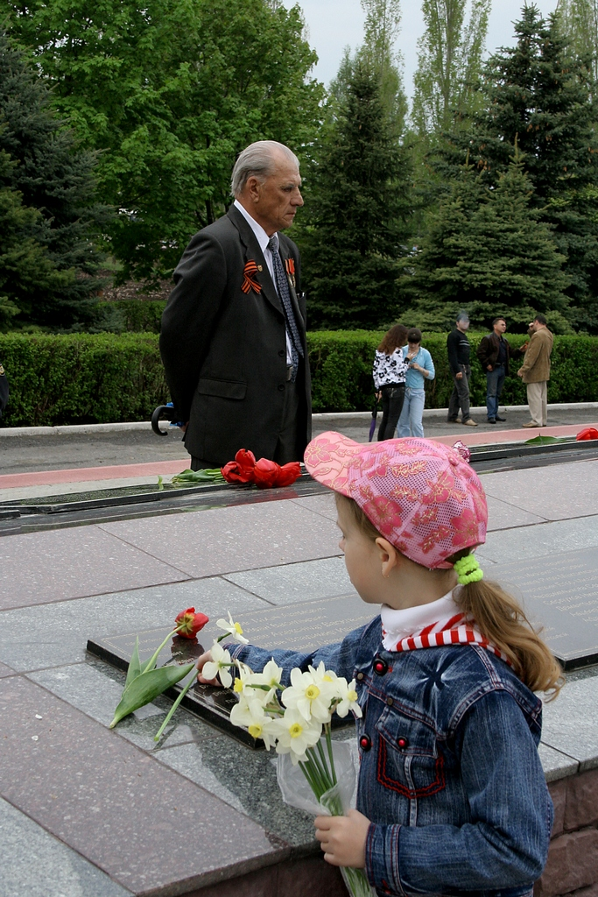

Вид проекта: нравственно - патриотический.
Цель проекта: Воспитание нравственно – патриотических чувств у
дошкольников через ознакомление с родным городом в годы ВОВ.

Задачи:

1. Формирование представлений дошкольников об истории родного города в годы Великой Отечественной войны
2. Ознакомление дошкольников с памятными местами родного города
посвященными Великой Отечественной войне.

Сроки проведения проекта – сентябрь 2012 – май 2013 учебный год.

Педагогические условия:

1. Старооскольский краеведческий музей
2. Тематические выставки, посвящённые Великой Отечественной войне в
краеведческом музеи.
3. Краеведческий музей школы №21.

Участники проекта:

1. Дети подготовительной к школе группы
2. Воспитатели
3. Родители.

1. Подготовительный этап:

1.1. Родительское собрание (определение цели и задач проекта,
распределение должностных обязанностей ) ( сентябрь 2012г.)

1.2. Обеспечение условий (оформление тематических выставок победе в Великой Отечественной войне) ( сентябрь 2012г.- май 2013г.)

1.3. Подбор литературы по патриотическому воспитанию, оформление фото – коллажа «Памятники Старого Оскола, тематических альбомов. (сентябрь 2012г. – май 2013г.) 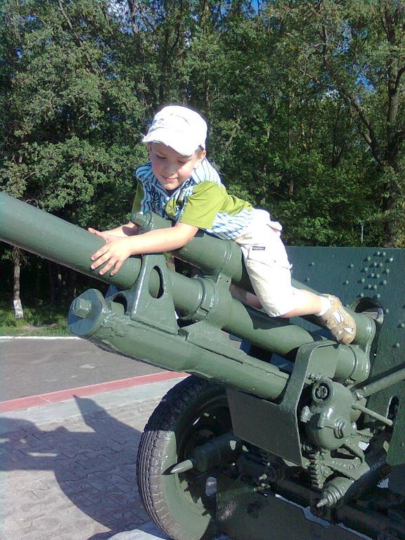

2.Информационно – подготовительный этап.

2.1. Изучение прошлого Старого Оскола и Староскольцев в годы Великой Отечественной войны, сбор информации о событиях, происходящих в г. Старом Осколе в годы войны, посвященной победе в Великой Отечественной войне, (сентябрь 2012г. – май 2013г.)

2.2. Консультации с сотрудниками музея, (сентябрь 2012г – май 2013г.)

2.3. Подготовка банка данных о Старооскольцах -участниках Великой Отечественной войны, (сентябрь 2012г – май 2013г.)

2.4. Составление перспективного плана проекта, (сентябрь 2012г)

2.5. Составление конспектов занятий, экскурсий, составление сценариев
праздников. (октябрь 2012г.)

2.6. Подбор музыкального репертуара, поэтических произведений.
(октябрь 2012г.)

2.7. Изготовление атрибутов и декораций. (ноябрь 2012г – май 2013г.)

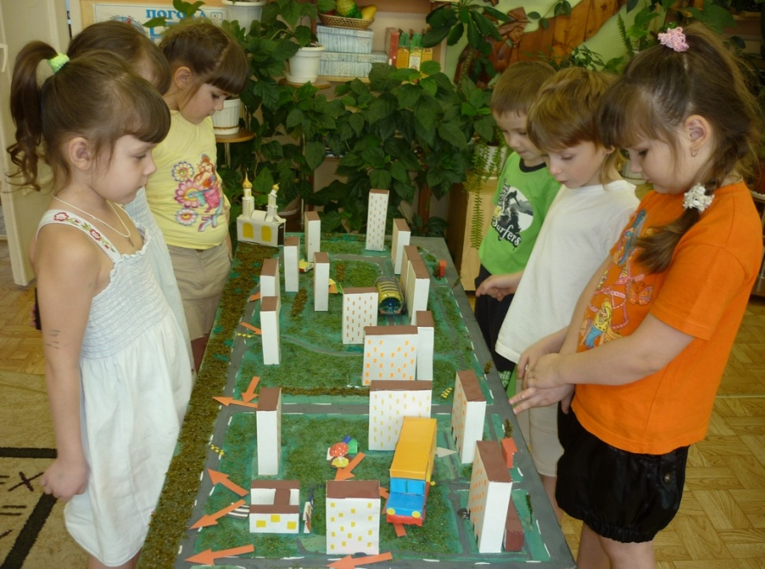

3. Творческий этап.

3.1. Проведение занятий, праздников, посвященных победе в Великой Отечественной войне. (сентябрь 2012г – май 2013г.)

3.2. Посещение выставок в краеведческом музее, посвященных победе в
Великой Отечественной войне. (ноябрь 2012г – май 2013г.)

3.3. Посещение краеведческого музея в школе№21, посвященных победе в Великой Отечественной войне. (декабрь 2012г – май 2013г.) 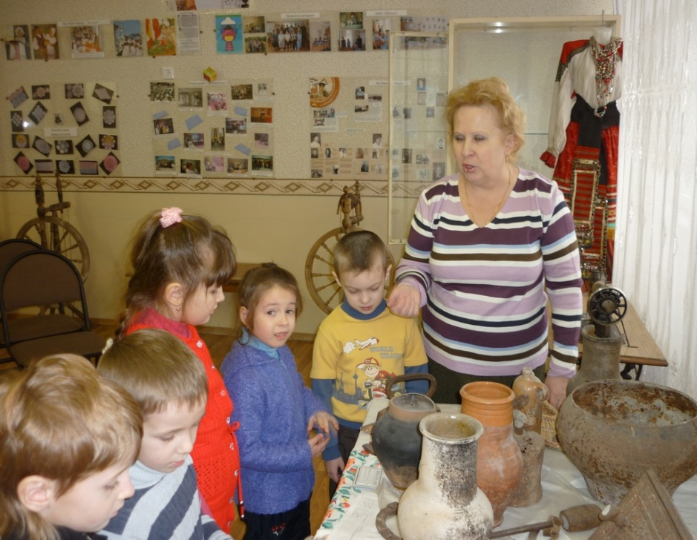

3.4. Организация встреч со Старооскольскими ветеранами Великой
Отечественной войны. (февраль – май 2013г.)

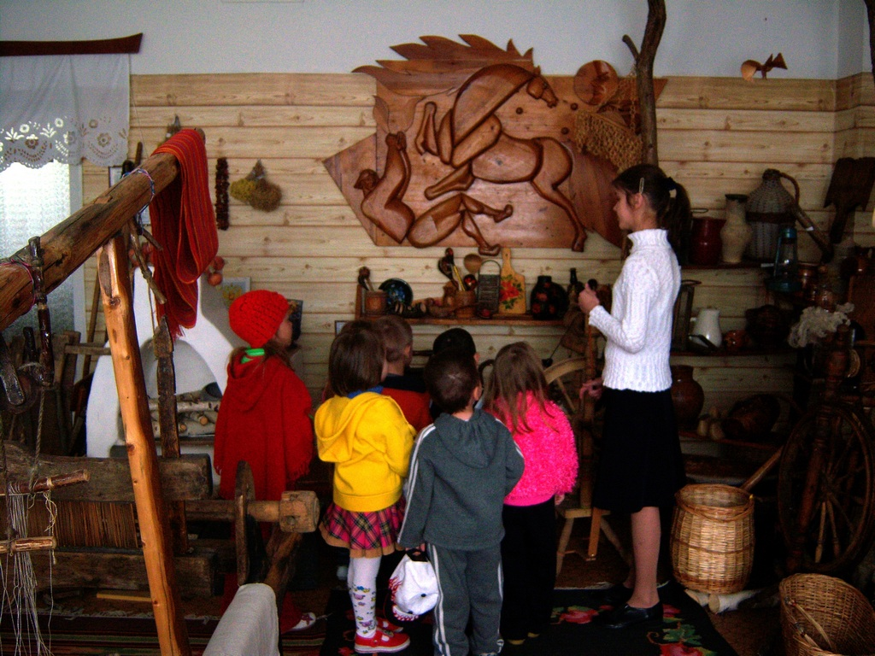

Краткое содержание проекта

Работая по блоку «История Старого Оскола. Малая родина», вовлечение детей в общественную деятельность происходило по средствам реализации таких проектов, как «По улицам Старого Оскола», «Исторические памятники города». При реализации данных проектов проводились такие мероприятия, которые были направленны на воспитание у детей патриотического сознания, любви к малой Родине, обогащение опыта социально- значимой деятельности взрослых и детей, приобщение дошкольников к работе по возрождению духовно- нравственных ценностей. В рамках данного проекта осуществлялось взаимодействие с ветеранами Великой Отечественной Войны, с жителями близлежащих микрорайонов, посещение краеведческого музея и музея школы №21. Дети совместно с педагогами, родителями изготавливали газету, создавали макет улицы, общались с ветеранами, что способствовали формированию уважения к старшему поколению. Дети знакомились и получали информацию которая с возрастом обогащалась, систематизировалась, так в подготовительной к школе группе, посещая краеведческие музеи дошкольники уже могли вести диалог с экскурсоводом, задавая интересующие вопросы и отвечая на вопросы самостоятельно.
Проводя целевые прогулки по улицам родного города, обращали внимание дошкольников на то, какие здания построены в городе, рассказывали, что у каждого здания есть своя история. Проводя экскурсию в преддверии празднования Дня освобождения Старого Оскола от немецко- фашистских захватчиков, обращали внимание на исторические памятники героям, защищавшим наш город, нашу Родину.
С помощью данных мероприятий, приобщали родителей к процессу воспитания у детей нравственно- патриотических качеств, учили активизировать познавательно- поисковую деятельность детей путём создания совместных и индивидуальных проектов.
При разработке этого проекта мы опирались на исторические данные
боевого прошлого Старого Оскола, работали с сотрудниками музея.

Наш проект включает в себе несколько этапов. Каждый из которых наделен своей функцией: подготовительный, информационно – подготовительный, творческий.

На основе этапов проекта был разработан перспективный план по взаимодействию нашего дошкольного учреждения с краеведческим музеем нашего города. При разработке перспективного плана мы опирались на материал собранный родителями и на материалы краеведческого музея. Перспективный план включает в себя такие формы работы как: беседы, занятия, уроки, выставки, экскурсии, составление альбомов, фотоколлажей.

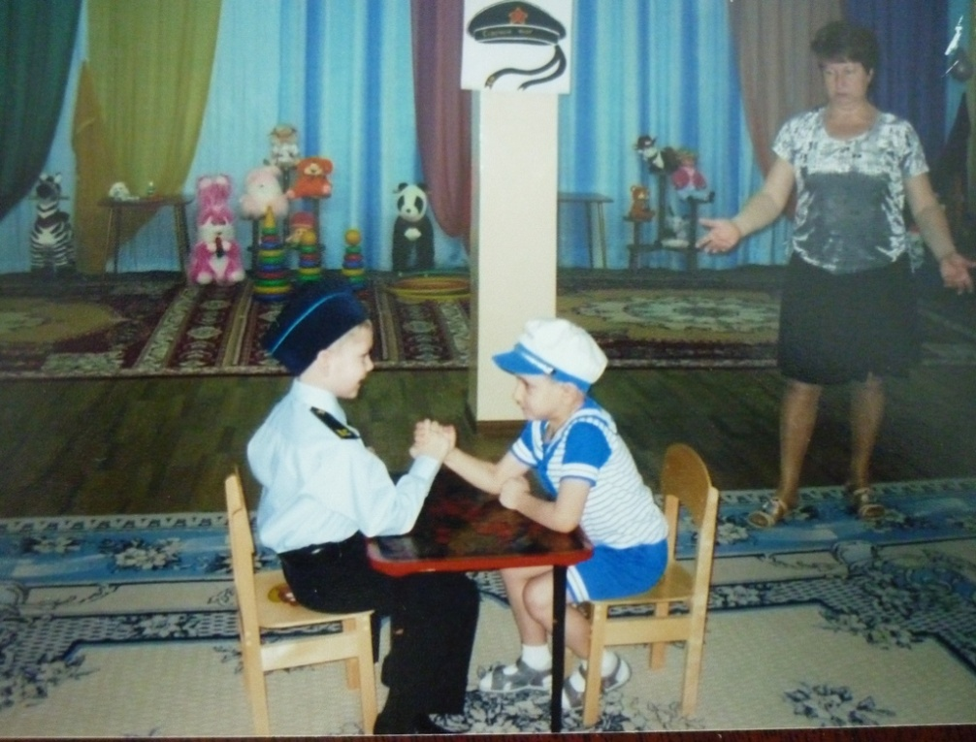

Мы считаем, что такое событие, как Великая Отечественная война, не
должно остаться не замеченным молодым поколением. Детям необходимо знать боевое прошлое своего города. И задача каждого педагога вырастить добрых, порядочных, честных людей, любящих свою Родину. А примером этому могут послужить герои Великой Отечественной войны. Важно, очень важно людям не уйти из памяти новых поколений, а пожилые люди с удовольствием рассказывают о том, что было, о том, чем была богата и ярка их жизнь. И мы должны ловить себя на мысли, что окружающие нас люди старшего поколения — это исторические примеры из фактов описанных в книгах.
